MV3
MV Agusta F3 675 2012-

Montážní sada levá strana: Montážní sada pravá strana:
ID | Popis | Kat.č | Ks
1 | Ocel. adaptér | 662 | 1
2 | Ocel. vložka | X1 | 1
3 | Šroub M10X40 | 854 | 1
4 | Matice M10 | 810 | 2
5 | Podložka M10 | 804 | 1
6 | Dural. váleček d= 40mm | 1142 | 1
7 | 3M páska | - | 2
ID | Popis | Kat.č | Ks
1 | Ocel. adaptér | 663 | 1
2 | Ocel. vložka | X1 | 1
3 | Šroub M10X40 | 854 | 1
4 | Matice M10 | 810 | 2
5 | Podložka M10 | 804 | 1
6 | Dural.váleček 37mm | 1141 | 1
7 | 3M páska | - | 2
Propojovací tyč:

8 | Skrz motor (12)M10(16)x407x1,5x16x16 |  | 1
9 | Za svody (12)M10(18)x417x1,5x18x18 |  | 1

Montážní kit bez úpravy kapot.
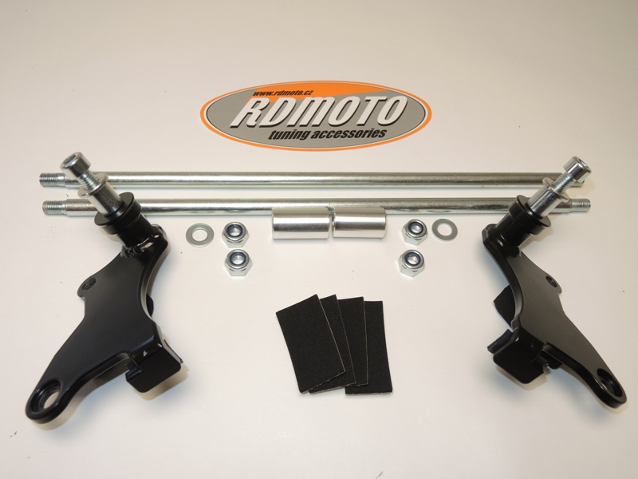

8
6
6
9
2
1
2
1
4
3
3
5
4
5
7

Montážní postup:
- Nalepte 3M pásku na ocel.držáky ID.1 (dle šipek na foto).
- Demontujte kapotáž z motocyklu.
- Vyšroubujte šroub, který spojuje rám s motorem. Vyjměte podložku z rámu.
- Vložte do rámu nerezovou tyč ID.8. Vložte na ní dural.váleček d=40mm ID.6 z levé strany a d=37mm dural.váleček ID.6 z pravé strany.
- Lehce dotáhněte matice M10 ID.4 z obou stran.
- Vezměte spojovací tyč ID.9 a prostrčte ji skrz ocelové adaptéry před motorem. Pro montáž s ocelovým adaptérem použijte matici a podložku (ID.4 a ID.5) na pravé straně. Dotáhněte lehce.
- Pro montáž s ocelovým adaptérem použijte matici a podložku (ID.4 a ID.5) na pravé straně. Dotáhněte lehce.
- Stáhněte všechny šrouby a matice.
- Namontujte kapoty zpět na motocykl.
- Vložte vložky ID.2 do protektorů, vezměte šrouby ID.3 a namontujte protektory na ocel. držáky

Doporučujeme použít lepidlo na všechny závity- střední pevnosti.

